Resolución del Pleno del Instituto de Transparencia, Acceso a la Información Pública y Protección de Datos Personales del Estado de México y Municipios, con domicilio en Metepec, Estado de México, a diecinueve de septiembre de dos mil dieciocho.

VISTO el expediente electrónico formado con motivo del recurso de revisión número 02730/INFOEM/IP/RR/2018, interpuesto por el C. XXXXXXXXXXXXXXXXX en lo sucesivo el Recurrente, en contra de la respuesta del Ayuntamiento de Tlalnepantla de Baz, en lo subsecuente el Sujeto Obligado, se procede a dictar la presente resolución.

A N T E C E D E N T E S D E L A S U N T O

PRIMERO. De la Solicitud de Información.
Con fecha catorce de junio de dos mil dieciocho, el Recurrente, presentó a través del Sistema de Acceso a la Información Mexiquense (SAIMEX) ante el Sujeto Obligado, solicitud de acceso a la información pública, registrada bajo el número de expediente 00353/TLALNEPA/IP/2018, mediante la cual solicitó información en el tenor siguiente:

“SE ME ENVIÉ VÍA SAIMEX LA INFORMACIÓN PÚBLICA, QUE CADA MES SE ENVÍA AL OSFEM EN EL DISCO DENOMINADO 5, CORRESPONDIENTE AL MES DE ABRIL DEL AÑO 2018, DEL AYUNTAMIENTO MUNICIPAL DE TLALNEPANTLA DE BAZ Y QUE CONSISTE EN LO SIGUIENTE; 1.- PÓLIZA DE INGRESOS CON SU RESPECTIVO SOPORTE DOCUMENTAL, 2.- PÓLIZA DE DIARIO CON SU RESPECTIVO SOPORTE DOCUMENTAL, 3.- PÓLIZA DE EGRESOS CON SU RESPECTIVO SOPORTE DOCUMENTAL, 4.- PÓLIZA CHEQUE CON SU RESPECTIVO SOPORTE DOCUMENTAL, 5.- PÓLIZA DE CUENTAS POR PAGAR CON SU RESPECTIVO SOPORTE DOCUMENTAL.” [Sic]
Modalidad de entrega: A través del SAIMEX.

SEGUNDO. De la respuesta del Sujeto Obligado.
En el expediente electrónico SAIMEX, se observa que el Sujeto Obligado dio respuesta a la solicitud de información en fecha cuatro de julio de dos mil dieciocho, manifestando lo siguiente:

“En respuesta a la solicitud recibida, nos permitimos hacer de su conocimiento que con fundamento en el artículo 53, Fracciones: II, V y VI de la Ley de Transparencia y Acceso a la Información Pública del Estado de México y Municipios, le contestamos que:

SE ENVÍA ARCHIVO ELECTRÓNICO CON RESPUESTA A LA SOLICITUD DE INFORMACIÓN PÚBLICA CON NUMERO DE FOLIO 00353/TLALANEPA/IP/2018.

ATENTAMENTE
Lic. Lluvia de Berenice Torres González” (Sic)

A su respuesta anexó archivo denominado “R SAIMEX 00353.rar”, en el cual se encuentran los archivos que se observan en la siguiente imagen:

El contenido de las carpetas y archivos remitidos por el Sujeto Obligado es del conocimiento de las partes; no obstante se hará mención del mismo en el estudio correspondiente.

TERCERO. Del recurso de revisión.
Inconforme con la respuesta emitida por el Sujeto Obligado, el Recurrente interpuso el presente recurso de revisión, en fecha treinta y uno de julio de dos mil dieciocho, en el sistema electrónico con el expediente número 02730/INFOEM/IP/RR/2018, en el cual arguye las siguientes manifestaciones:
Acto Impugnado:
“LA ENTREGA DE INFORMACIÓN INCOMPLETA"(Sic)
Razones o Motivos de Inconformidad:
“SE VIOLENTA EL PRINCIPIO DE MÁXIMA PUBLICIDAD DE LA INFORMACIÓN” (Sic)

CUARTO. Del turno y admisión del recurso de revisión.
Medio de impugnación que le fue turnado a la Comisionada Zulema Martínez Sánchez, por medio del sistema electrónico en términos del numeral 185 fracción I de la Ley de Transparencia y Acceso a la información Pública del Estado de México y Municipios, del cual recayó acuerdo de admisión en fecha seis de agosto de dos mil dieciocho, determinándose en él, un plazo de siete días para que las partes manifestaran lo que a su derecho corresponda en términos del numeral ya citado.

QUINTO. De la etapa de instrucción.
Así, una vez abierta la etapa de instrucción, en el sumario se observa que el Recurrente no presentó pruebas, realizó manifestaciones ni vertió alegatos que a su derecho conviniera. Por su parte el Sujeto Obligado omitió rendir su Informe Justificado, como se observa en la siguiente captura de pantalla:

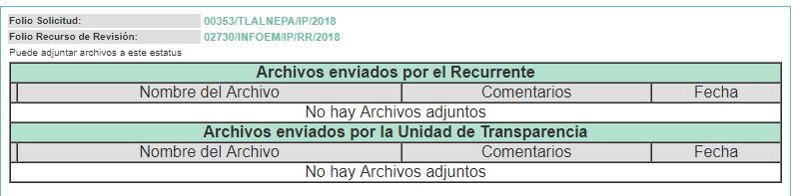

SEXTO. Del cierre de instrucción.
Así, una vez transcurrido el término legal, se decretó el cierre de instrucción en fecha dieciséis de agosto de dos mil dieciocho, en términos del artículo 185 Fracción VI de la Ley de Transparencia y Acceso a la Información Pública del Estado de México y Municipios, iniciando el término legal para dictar resolución definitiva del asunto.

SÉPTIMO. De la ampliación del término para resolver.
En fecha diecisiete de septiembre de dos mil dieciocho, se amplió el término para resolver el recurso de revisión en términos del artículo 181 párrafo tercero de la Ley de Transparencia y Acceso a la Información Pública del Estado de México y Municipios por un plazo de quince días hábiles.
C O N S I D E R A N D O

PRIMERO. De la competencia.
Este Instituto de Transparencia, Acceso a la Información Pública y Protección de Datos Personales del Estado de México, es competente para conocer y resolver el presente recurso de revisión interpuesto por la Recurrente conforme a lo dispuesto en los artículos 6, apartado A, fracción IV de la Constitución Política de los Estados Unidos Mexicanos, 5, párrafos vigésimo, vigésimo primero y vigésimo segundo fracción IV de la Constitución Política del Estado Libre y Soberano de México, 1, 2 fracción II, 13, 29, 36 fracciones II y III, 176, 178, 179 fracción I, 181 párrafo tercero, 182, 185, 188 y 194 de la Ley de Transparencia y Acceso a la Información Pública del Estado de México y Municipios, 9 fracciones I, XXIV, 11 y 14 fracción I del Reglamento Interior del Instituto de Transparencia, Acceso a la Información Pública y Protección de Datos Personales del Estado de México.

SEGUNDO. Sobre los alcances del recurso de revisión.
Derivado de la impugnación realizada, es menester señalar que el recurso de revisión inmerso en la Ley de Transparencia vigente en la entidad, tiene el fin y alcance que señalan los numerales 176, 179, 181 párrafo cuarto, 194 y 195 y demás aplicables de la Ley de Transparencia y Acceso a la Información Pública del Estado de México y Municipios vigente, el cual será analizado conforme a las actuaciones que obren en el expediente electrónico, con la finalidad de reparar cualquier posible afectación al derecho de acceso a la información pública y garantizando el principio rector de máxima publicidad.

TERCERO. De las causas de improcedencia.
En el procedimiento de acceso a la información y de los medios de impugnación de la materia, se advierten diversos supuestos de procedibilidad que deben estudiarse con la finalidad de dar cumplimiento a los principios de legalidad y objetividad inmersos en el artículo 9 de Ley de Transparencia y Acceso a la Información Pública del Estado de México y Municipios, en correlación con la seguridad jurídica que debe generar lo actuado ante este Organismo garante.

Por lo anterior, es una facultad legal entrar al estudio de las causas de improcedencia que hagan valer las partes o que se adviertan de oficio por este Resolutor y por ende objeto de análisis previo al estudio de fondo del asunto; presupuestos procesales de inicio o trámite de un proceso que dotan de seguridad jurídica las resoluciones, máxime que es una figura procesal adoptada en la ley de la materia, la cual permite dilucidar alguna causal que impida el estudio y resolución, cuando una vez admitido el recurso de revisión se advierta una causa de improcedencia que permita sobreseerlo, sin estudiar el fondo del asunto.

Así las cosas, en la especie, no se actualiza ninguna causa de improcedencia de las referidas en el artículo 191 de la Ley de Transparencia y Acceso a la Información Pública del Estado de México y Municipios, encontrándose actualizados todos los presupuestos procesales para atender el fondo del asunto, en los términos del considerando posterior.

CUARTO. Estudio y resolución del asunto.
El análisis y resolución del presente recurso, se funda en el contenido íntegro de las actuaciones que obran en el expediente electrónico, para así estar en posibilidad este Órgano Colegiado de dictar el fallo correspondiente conforme a derecho, tomando en consideración los elementos aportados por las partes y respetando en todo momento al principio de máxima publicidad consagrado en nuestra Constitución Federal, Local y demás leyes aplicables en la materia, así como en los tratados internacionales en los que el Estado Mexicano sea parte, en concordancia con el párrafo tercero del artículo 1 de la Constitución Federal y el diverso 8 de la Ley de Transparencia local.

Por tanto, es conveniente recordar que el hoy Recurrente requirió la información que el Sujeto Obligado remite mensualmente al Órgano Superior de Fiscalización del Estado de México (OSFEM) en el denominado Disco 5, correspondiente al mes de abril de dos mil dieciocho, consistente en lo siguiente:
- Pólizas de ingresos con su respectivo soporte documental.
- Pólizas de diario con su respectivo soporte documental.
- Pólizas de egresos con su respectivo soporte documental.
- Pólizas cheque con su respectivo soporte documental.
- Pólizas de cuentas por pagar con su respectivo soporte documental.

A dicha solicitud, el Sujeto Obligado respondió mediante la entrega de la carpeta de archivos comprimidos denominada “R SAIMEX 00353.rar”, consistente en los archivos referidos en el Antecedente Segundo. Entre los documentos que la integran se encuentran los siguientes:

- OFICIO.pdf. Se trata del oficio número TM/01781/2018 suscrito por el Tesorero Municipal mediante el cual se detalla el contenido de la respuesta dirigida a la Titular de la Unidad de Transparencia, Acceso a la Información Pública y Protección de Datos Personales del Sujeto Obligado.

- 0080 CIM.pdf. Que consiste en el Acuerdo 0080/CIM/2016-2018 emitido por el Comité de Información Municipal, por el que se aprueba la versión pública de la copia del documento consistente en Póliza Cheque Pagados del 2016-2018.

- 0104 CIM.pdf. Acuerdo 0104/CIM/2016-2018 del Comité de Información Municipal, mediante el cual se aprueba la versión pública de la copia del documento Póliza de Ingresos del periodo 2016-2018.

- 0116 CIM.pdf. Acuerdo 0116/CIM/2016-2018 del Comité de Información Municipal, mediante el cual se aprueba la versión pública de las Pólizas de Cuentas por Pagar del periodo 2016-2018.

- 0117 CIM.pdf. Acuerdo 0117/CIM/2016-2018 del Comité de Información Municipal, mediante el cual se aprueba la versión pública de la copia de la Póliza de Diario del periodo 2016-2018.

- 0118 CIM.pdf. Acuerdo 0118/CIM/2016-2018 del Comité de Información Municipal, mediante el cual se aprueba la versión pública de la copia de la Póliza de Egresos del periodo 2016-2018.

- 0013 CT.pdf. Acuerdo 0013/CT/2016-2018 del Comité de Transparencia, mediante el cual se aprueba la versión pública de los documentos consistentes en las facturas y recibos fiscales de egresos del periodo 2016-2018.

Y las carpetas “POLIZAS DE CUENTAS POR PAGAR” con 303 archivos; “POLIZAS DE DIARIO” con 410 archivos; “POLIZAS DE EGRESOS Y CHEQUES” con 186 documentos; y “POLIZAS DE INGRESOS” con 62 archivos.

Ante dicha respuesta, el Recurrente interpuso el presente recursos de revisión, impugnando la entrega de información incompleta y dando como razón o motivo de inconformidad que se violentó el principio de máxima publicidad de la información. Por su parte, el Sujeto Obligado no rindió su Informe Justificado.

Ahora bien, una vez establecido lo anterior y con el propósito de resolver con apego a la normatividad aplicable el recurso materia de esta resolución, este Instituto considera necesario establecer si la respuesta dada por el Sujeto Obligado colma a plenitud la pretensión del Recurrente, con base a las siguientes consideraciones de hecho y de derecho:
En primer lugar es de advertirse lo siguiente: nuestra Carta Magna dispone que para el ejercicio del derecho de acceso a la información los Estados deben observar diversos principios y bases, entre los cuales se establece que toda la información en posesión de cualquier autoridad, órgano, organismo, órganos autónomos, así como de cualquier sindicato que reciba y ejerza recursos públicos o realice actos de autoridad en el ámbito federal, estatal y municipal, es pública y sólo podrá ser reservada temporalmente por razones de interés público y seguridad nacional, en los términos que fijen las leyes, ello se aprecia en el Artículo 6, apartado A, numeral I de la Constitución Política de los Estados Unidos Mexicanos que a la letra establece:

Artículo 6
…
Para el ejercicio del derecho de acceso a la información, la Federación, los Estados y el Distrito Federal, en el ámbito de sus respectivas competencias, se regirán por los siguientes principios y bases:

- Toda la información en posesión de cualquier autoridad, entidad, órgano y organismo de los Poderes Ejecutivo, Legislativo y Judicial, órganos autónomos, partidos políticos, fideicomisos y fondos públicos, así como de cualquier persona física, moral o sindicato que reciba y ejerza recursos públicos o realice actos de autoridad en el ámbito federal, estatal y municipal, es pública y sólo podrá ser reservada temporalmente por razones de interés público y seguridad nacional, en los términos que fijen las leyes. En la interpretación de este derecho deberá prevalecer el principio de máxima publicidad. Los sujetos obligados deberán documentar todo acto que derive del ejercicio de sus facultades, competencias o funciones, la ley determinará los supuestos específicos bajo los cuales procederá la declaración de inexistencia de la información.

Ahora bien, en atención a lo dispuesto por los artículos 3, fracción XI y 12 de la Ley de Transparencia y Acceso a la Información Pública del Estado de México y Municipios, los cuales son del tenor literal siguiente:

Artículo 3.- Para los efectos de la presente Ley se entenderá por:
…
XI. Documento: Los expedientes, reportes, estudios, actas, resoluciones, oficios, correspondencia, acuerdos, directivas, directrices, circulares, contratos, convenios, instructivos, notas, memorandos, estadísticas o bien, cualquier otro registro que documente el ejercicio de las facultades, funciones y competencias de los sujetos obligados, sus servidores públicos e integrantes, sin importar su fuente o fecha de elaboración. Los documentos podrán estar en cualquier medio, sea escrito, impreso, sonoro, visual, electrónico, informático u holográfico;

Artículo 4. El derecho humano de acceso a la información pública es la prerrogativa de las personas para buscar, difundir, investigar, recabar, recibir y solicitar información pública, sin necesidad de acreditar personalidad ni interés jurídico.

Toda la información generada, obtenida, adquirida, transformada, administrada o en posesión de los sujetos obligados es pública y accesible de manera permanente a cualquier persona, en los términos y condiciones que se establezcan en los tratados internacionales de los que el Estado mexicano sea parte, en la Ley General, la presente Ley y demás disposiciones de la materia, privilegiando el principio de máxima publicidad de la información. Solo podrá ser clasificada excepcionalmente como reservada temporalmente por razones de interés público, en los términos de las causas legítimas y estrictamente necesarias previstas por esta Ley.

Los sujetos obligados deben poner en práctica, políticas y programas de acceso a la información que se apeguen a criterios de publicidad, veracidad, oportunidad, precisión y suficiencia en beneficio de los solicitantes.

Artículo 12. Quienes generen, recopilen, administren, manejen, procesen, archiven o conserven información pública serán responsables de la misma en los términos de las disposiciones jurídicas aplicables.

Los sujetos obligados sólo proporcionarán la información pública que se les requiera y que obre en sus archivos y en el estado en que ésta se encuentre. La obligación de proporcionar información no comprende el procesamiento de la misma, ni el presentarla conforme al interés del solicitante; no estarán obligados a generarla, resumirla, efectuar cálculos o practicar investigaciones.

De la interpretación a los preceptos citados, se desprende que es información pública la contenida en los documentos que los Sujetos Obligados generen, administren o se encuentre en su posesión en el ejercicio de sus atribuciones y que toda la información generada, obtenida, adquirida, transformada, administrada o en posesión de los sujetos obligados es pública y accesible de manera permanente a cualquier persona.

En segundo término, es necesario señalar que se omite el estudio de la naturaleza jurídica de la información pública solicitada, toda vez que el Sujeto Obligado puso a disposición del Recurrente la información solicitada en la respuestas a las solicitud de información, de lo que se deduce que existe una aceptación por parte del Sujeto Obligado que genera, administra o posee dicha información, derivada del ejercicio de sus funciones de derecho público.

Cabe recordar que el estudio de la naturaleza jurídica tiene por objeto determinar si la información requerida es generada, poseída o administrada por los sujetos obligados; por lo que en el caso en concreto, en virtud de que el Sujeto Obligado asumió contar con dicha información, resulta innecesario realizar el estudio correspondiente, y a nada práctico conduciría llevar a cabo dicho estudio.

Ahora bien, respecto de la solicitud del Recurrente, se tiene que de acuerdo a los Lineamientos para la Elaboración y Presentación del Informe Mensual Municipal, el denominado Disco 5 se integra de integra de lo siguiente:
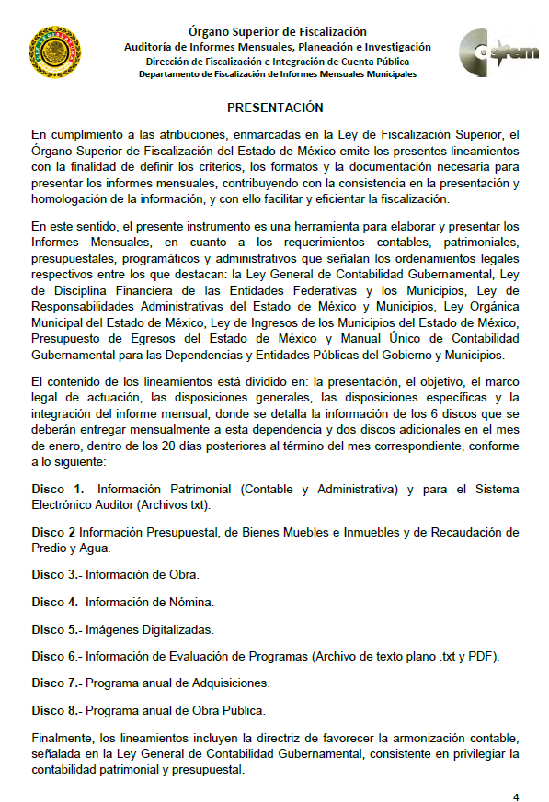
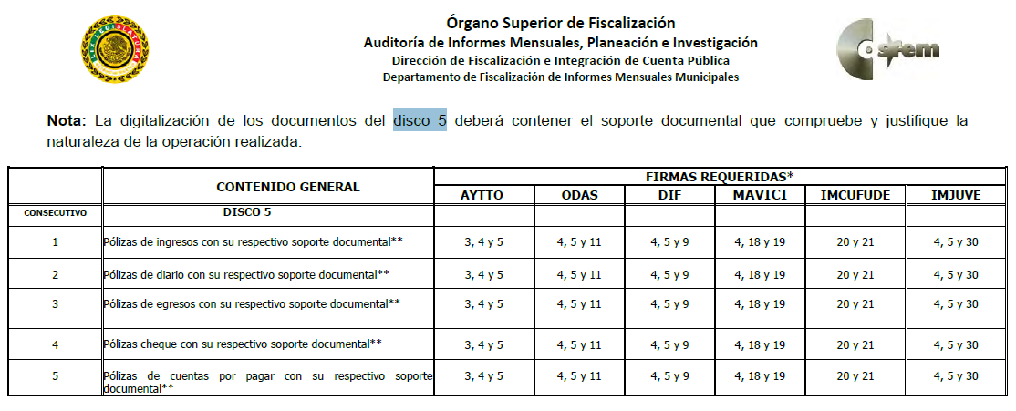

Asimismo, no se debe olvidar que el Recurrente solicita la información correspondiente al mes de abril de dos mil dieciocho, por lo que resulta oportuno señalar que el Sujeto Obligado cumplió con la entrega del Informe Mensual del mes solicitado tal y como puede observarse en la página del Órgano Superior de Fiscalización del Estado de México:
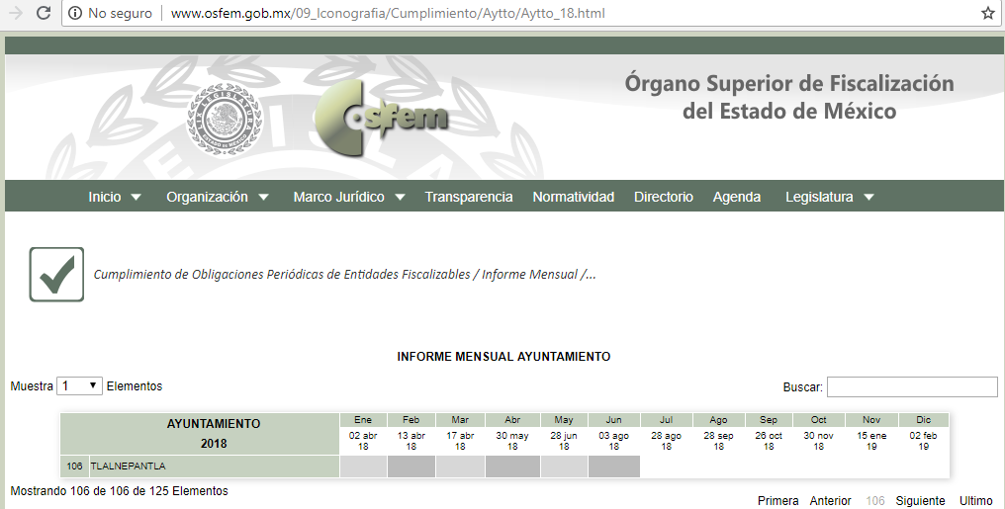
De igual forma, los Lineamientos antes referidos establecen que las imágenes digitalizadas que se remiten en el Disco 5 corresponden a la documentación comprobatoria y justificativa de los ingresos y egresos, en el caso en concreto, del Sujeto Obligado; así como los documentos que deben formar parte del contenido del Disco, tal y como se observa a continuación:
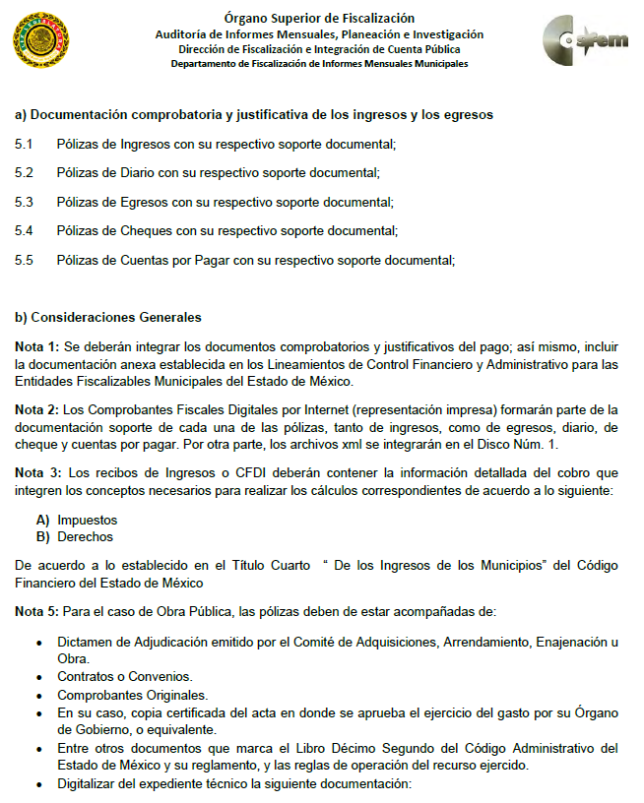
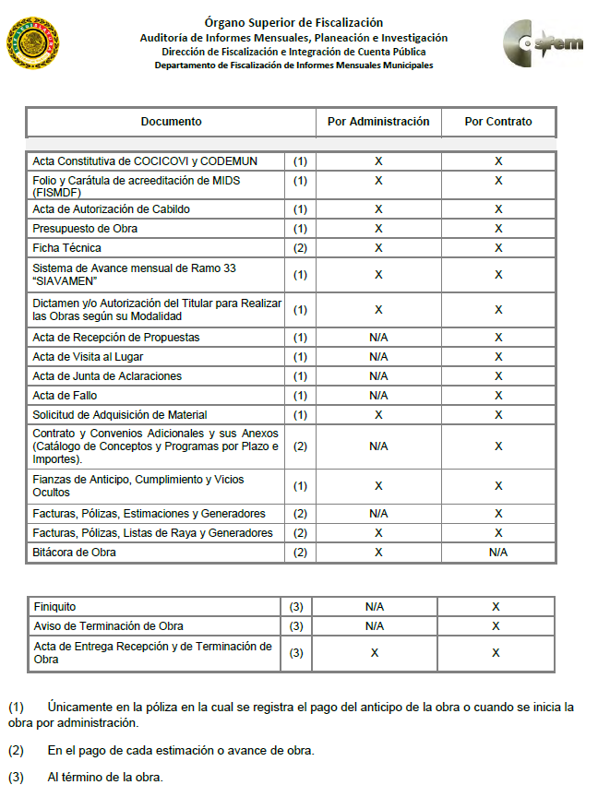

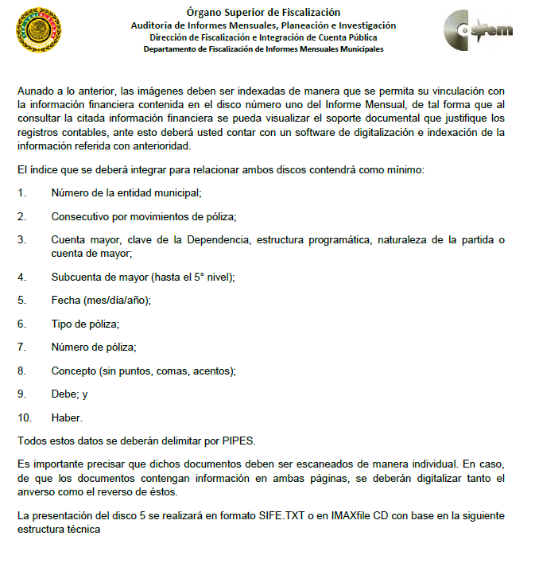

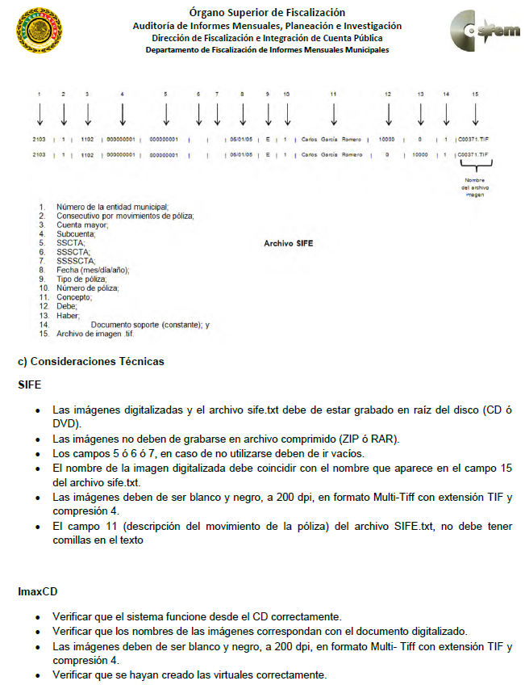
Por tanto, toda vez que existe un pronunciamiento por parte del Sujeto Obligado, este Órgano Garante no puede pronunciarse sobre la veracidad de la información que el Sujeto Obligado ha emitido en respuesta al Recurrente, en virtud de que los documentos remitidos tienen carácter oficial y se presumen veraces.

Sirviendo de apoyo a lo anterior por analogía, el criterio 31-10 emitido por el ahora Instituto Nacional de Transparencia, Acceso a la Información y Protección de Datos Personales, que a la letra dice:

El Instituto Federal de Acceso a la Información y Protección de Datos no cuenta con facultades para pronunciarse respecto de la veracidad de los documentos proporcionados por los sujetos obligados. El Instituto Federal de Acceso a la Información y Protección de Datos es un órgano de la Administración Pública Federal con autonomía operativa, presupuestaria y de decisión, encargado de promover y difundir el ejercicio del derecho de acceso a la información; resolver sobre la negativa de las solicitudes de acceso a la información; y proteger los datos personales en poder de las dependencias y entidades. Sin embargo, no está facultado para pronunciarse sobre la veracidad de la información proporcionada por las autoridades en respuesta a las solicitudes de información que les presentan los particulares, en virtud de que en los artículos 49 y 50 de la Ley Federal de Transparencia y Acceso a la Información Pública Gubernamental no se prevé una causal que permita al Instituto Federal de Acceso a la Información y Protección de Datos conocer, vía recurso revisión, al respecto.

No obstante, toda vez que el motivo de inconformidad del Recurrente consiste en manifestar que la información presentada por el Sujeto Obligado se encuentra incompleta, este Órgano Garante procedió a la verificación del contenido de las carpetas electrónicas remitidas por el Sujeto Obligado, encontrándose que en los documentos escaneados no fueron anexados los Comprobantes Fiscales Digitales por Internet (CFDI) como está estipulado en el inciso b) Consideraciones Generales, Nota 2 y Nota 3, en el apartado Disco 5: Imágenes Digitalizadas. Como ejemplo de lo anterior se reproduce el documento “I0001000001.pdf” de la Carpeta “POLIZAS DE INGRESOS”, relativo a la Póliza de Ingreso número 1 de fecha primero de abril de dos mil dieciocho:

.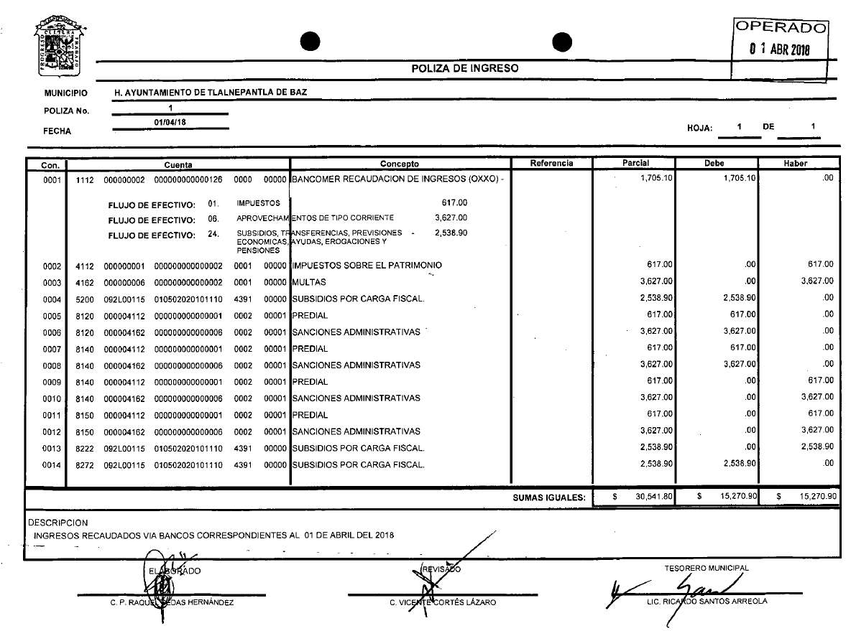

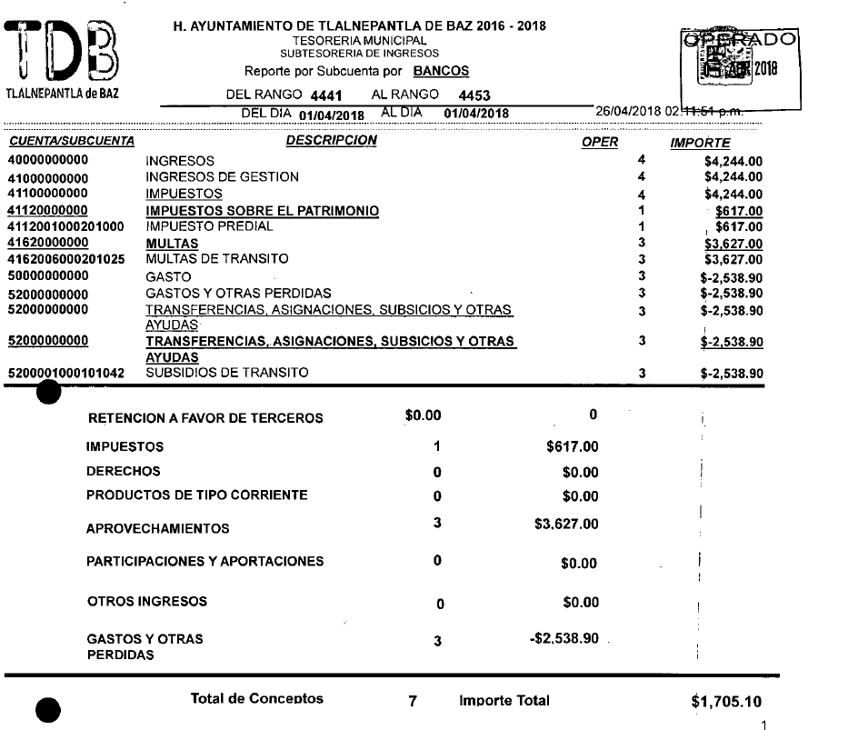

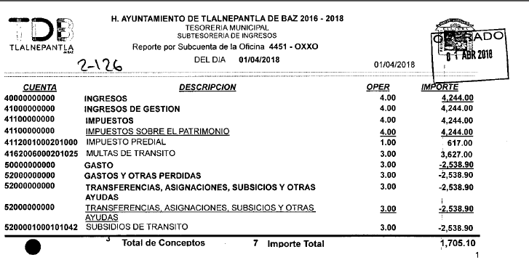

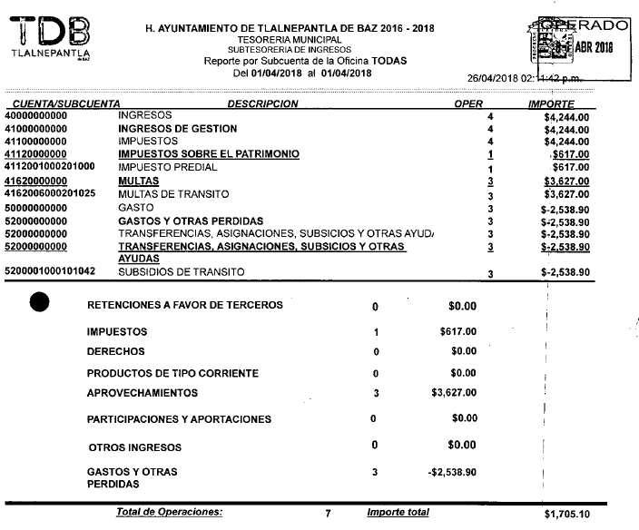

Derivado de lo anterior, es evidente que no se adjuntó el CFDI a la póliza antes reproducida, encontrándose la misma situación en el resto de los documentos que integran las carpetas remitidas por el Sujeto Obligado. Consecuentemente, es viable considerar que los motivos de inconformidad del Recurrente son fundados, por lo cual es procedente modificar la respuesta del Sujeto Obligado y ordenar la entrega de la versión pública de los Comprobantes Fiscales Digitales por Internet en las Pólizas de Ingresos, Pólizas de Diario, Pólizas de Egresos, Pólizas de Cheques y Pólizas de Cuentas por Pagar en las que sea procedente su generación.

Por otra parte, en el documento denominado “OFICIO.pdf” se observa lo siguiente:
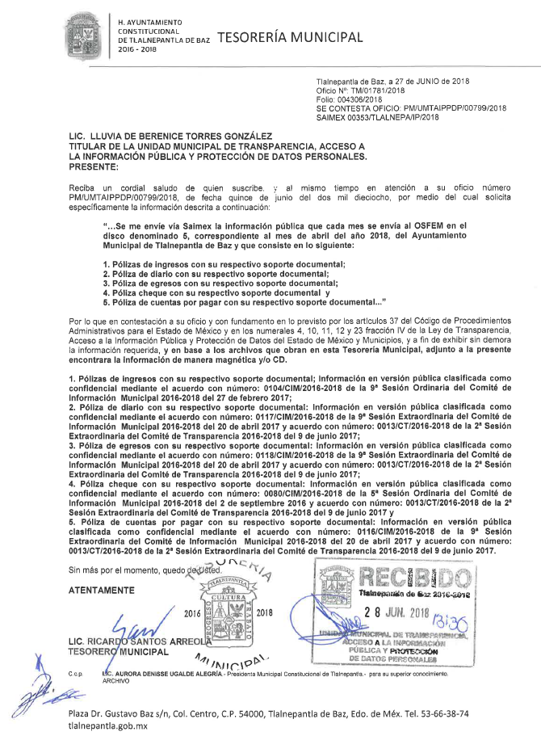
De lo anterior se desprende que el Sujeto Obligado autorizó las versiones públicas de las pólizas entregadas mediante los acuerdos 0013/CT/2016-2018 de fecha nueve de junio de dos mil diecisiete; 0080/CIM/2016-2018 del dos de septiembre de dos mil dieciséis; 0104/CIM/2016-2018 de fecha veintisiete de febrero de dos mil diecisiete; 0116/CIM/2016-2018, 0117/CIM/2016-2018 y 0118/CIM/2016-2018, los tres de fecha veinte de abril de dos mil diecisiete. Esto implica que el Sujeto Obligado pretendió autorizar versiones públicas mediante acuerdos generales, contraviniendo lo establecido en los artículos 132 y 134 de la Ley de Transparencia y Acceso a la Información Pública del Estado de México y Municipios, que a la letra establecen lo siguiente:

Artículo 132. La clasificación de la información se llevará a cabo en el momento en que:
I. Se reciba una solicitud de acceso a la información;
II. Se determine mediante resolución de autoridad competente; o
III. Se generen versiones públicas para dar cumplimiento a las obligaciones de transparencia previstas en esta Ley.

Tratándose de información reservada, los titulares de las áreas deberán revisar la clasificación al momento de la recepción de una solicitud, para verificar si subsisten las causas que le dieron origen.

Artículo 134. Los sujetos obligados no podrán emitir acuerdos de carácter general ni particular que clasifiquen documentos o información como reservada. La clasificación podrá establecerse de manera parcial o total de acuerdo al contenido de la información del documento y deberá estar acorde con la actualización de los supuestos definidos en el presente Título como información clasificada.

En ningún caso se podrán clasificar documentos antes de que se genere la información.

La clasificación de información se realizará conforme a un análisis caso por caso, mediante la aplicación de la prueba de daño.
Del articulado anterior, se tiene que el Sujeto Obligado se encuentra constreñido a clasificar la información de ser necesario, al momento de recibir una solicitud de acceso a la información, de que se determine mediante resolución de autoridad competente, o bien cuándo se generen versiones públicas para dar cumplimiento a las obligaciones de transparencia previstas en esta Ley; además de no emitir acuerdos de carácter general ni particular que clasifiquen documentos o información como reservada, sino que dicha clasificación deberá analizar caso por caso, mediante la aplicación de la prueba de daño.

Consecuentemente, es procedente que se ordene al Sujeto Obligado la entrega del Acuerdo de Clasificación, en el que se lleve a cabo la clasificación de la información susceptible de ser protegida mediante las formalidades de Ley, es decir, que el Comité de Transparencia del Sujeto Obligado emita el Acuerdo de Clasificación correspondiente debidamente fundado y motivado, en el cual se sustente la versión pública en caso de contener datos personales.

Finalmente, no pasa inadvertido para esta Ponencia Resolutora el hecho de que el Sujeto Obligado, al momento de presentar en su respuesta la documentación solicitada, deja visibles datos que pueden considerarse información confidencial, lo que, en estricto sentido, podría ser considerado como infracciones a la Ley de Transparencia y Acceso a la Información Pública del Estado de México y Municipios y a la Ley de Protección de Datos Personales en Posesión de Sujetos Obligados del Estado de México y Municipios; sin embargo, si bien la imposición de medidas de apremio al Sujeto Obligado no es materia del presente medio de impugnación, también lo es que, de conformidad con lo establecido en el artículo 36 fracción X de la Ley de la materia, se ordena dar vista al Titular de la Contraloría Interna y Órgano de Control y Vigilancia de este Instituto, de conformidad con el artículo 190 de la Ley de Transparencia y Acceso a la Información Pública del Estado de México y Municipios, a efecto de que determine lo conducente.

DE LA VERSIÓN PÚBLICA
En la elaboración de la versión pública se deberá considera lo dispuesto en los artículos 3 fracciones IX, XX, XXI y XLV, 91 y 132 fracciones II y III de la Ley de Transparencia y Acceso a la Información Pública del Estado de México y Municipios que establecen:

Artículo 3. Para los efectos de la presente Ley se entenderá por:
[…]
IX. Datos personales: La información concerniente a una persona, identificada o identificable según lo dispuesto por la Ley de Protección de Datos Personales del Estado de México;
XX. Información clasificada: Aquella considerada por la presente Ley como reservada o confidencial;
XXI. Información confidencial: Se considera como información confidencial los secretos bancario, fiduciario, industrial, comercial, fiscal, bursátil y postal, cuya titularidad corresponda a particulares, sujetos de derecho internacional o a sujetos obligados cuando no involucren el ejercicio de recursos públicos;
…
XLV. Versión pública: Documento en el que se elimine, suprime o borra la información clasificada como reservada o confidencial para permitir su acceso.
[…]

Artículo 91. El acceso a la información pública será restringido excepcionalmente, cuando ésta sea clasificada como reservada o confidencial.

Artículo 132. La clasificación de la información se llevará a cabo en el momento en que:
I. Se reciba una solicitud de acceso a la información;
II. Se determine mediante resolución de autoridad competente; o
III. Se generen versiones públicas para dar cumplimiento a las obligaciones de transparencia previstas en esta Ley.
[…]

De este modo, en armonía entre los principios constitucionales de máxima publicidad y de protección de datos personales, la Ley permite la elaboración de versiones públicas en las que se suprima aquella información relacionada con la vida privada de los particulares.

Por otro lado, los Lineamientos Generales en Materia de Clasificación y Desclasificación de la Información, así como para la elaboración de Versiones Públicas, emitidos por el Consejo Nacional del Sistema Nacional de Transparencia, Acceso a la Información Pública y Protección de Datos Personales, publicados en el Diario Oficial de la Federación el día quince de abril de dos mil dieciséis, tienen por objeto establecer los criterios con base en los cuales los sujetos obligados clasificarán como reservada o confidencial la información que posean, desclasificarán y generarán, en su caso, versiones públicas de expedientes o documentos que contengan partes o secciones clasificadas.

Entorno a lo que aquí nos interesa, los Lineamientos Quincuagésimo sexto, Quincuagésimo séptimo y Quincuagésimo octavo, establecen lo siguiente:

Quincuagésimo sexto. La versión pública del documento o expediente que contenga partes o secciones reservadas o confidenciales, será elaborada por los sujetos obligados, previo pago de los costos de reproducción, a través de sus áreas y deberá ser aprobada por su Comité de Transparencia

Quincuagésimo séptimo. Se considera, en principio, como información pública y no podrá omitirse de las versiones públicas la siguiente:

I. La relativa a las Obligaciones de Transparencia que contempla el Título V de la Ley General y las demás disposiciones legales aplicables;
II. El nombre de los servidores públicos en los documentos, y sus firmas autógrafas, cuando sean utilizados en el ejercicio de las facultades conferidas para el desempeño del servicio público, y
III. La información que documente decisiones y los actos de autoridad concluidos de los sujetos obligados, así como el ejercicio de las facultades o actividades de los servidores públicos, de manera que se pueda valorar el desempeño de los mismos.
Lo anterior, siempre y cuando no se acredite alguna causal de clasificación, prevista en las leyes o en los tratados internaciones suscritos por el Estado mexicano.

Quincuagésimo octavo. Los sujetos obligados garantizarán que los sistemas o medios empleados para eliminar la información en las versiones públicas no permitan la recuperación o visualización de la misma.

Por lo tanto, la entrega de documentos en su versión pública debe acompañarse necesariamente del Acuerdo del Comité de Transparencia que la sustente el cual debe estar debidamente fundado y motivado, en el que se expongan los fundamentos y razonamientos que llevaron al Sujeto Obligado a testar, suprimir o eliminar datos de dicho soporte documental, ya que no hacerlo, se reitera que lo entregado no tendría un sustento jurídico ni resultaría ser una versión pública, sino más bien una documentación ilegible, incompleta o tachada; ya que el no justificar las causas o motivos por las que no se aprecian determinados datos -ya sea porque se testan o suprimen- deja al solicitante en estado de incertidumbre, al no conocer o comprender porque no aparecen en la documentación respectiva.

Por lo que respecta al Acuerdo del Comité de Transparencia que la sustente la versión pública, de la documentación a entregar, deberá ser notificado mediante el SAIMEX.

En ese tenor y de acuerdo a la interpretación en el orden administrativo que le da la Ley de la materia a este Instituto específicamente, en términos de su artículo 36, fracción I, de la Ley de Transparencia y Acceso a la Información Pública del Estado de México y Municipios, a efecto de salvaguardar el derecho de acceso a la información pública consignado a favor del Recurrente.

En mérito de lo expuesto en líneas anteriores, resultan fundados los motivos de inconformidad que arguye el Recurrente en su medio de impugnación que fue materia de estudio, por ello con fundamento en la segunda hipótesis de la fracción III del artículo 186, de la Ley de Transparencia y Acceso a la Información Pública del Estado de México y Municipios, se MODIFICA la respuesta a la solicitud de información número 00353/TLALNEPA/IP/2018 que ha sido materia del presente fallo.

Por lo antes expuesto y fundado es de resolverse y,

R E S U E L V E

PRIMERO. Se MODIFICA la respuesta del Sujeto Obligado a la solicitud de información 00353/TLALNEPA/IP/2018 por resultar fundadas las razones o motivos de inconformidad hechos valer por el Recurrente, en términos del Considerando CUARTO de esta resolución.

SEGUNDO. Se ORDENA al Sujeto Obligado que haga entrega al Recurrente vía SAIMEX, en versión pública de ser procedente, de los documentos en donde conste lo siguiente:

- Los Comprobantes Fiscales Digitales por Internet correspondientes a las Pólizas de Ingresos, Pólizas de Diario, Pólizas de Egresos, Pólizas de Cheques y Pólizas de Cuentas por Pagar generadas en el mes de abril de dos mil dieciocho.

Como sustento de la versión pública, se deberá entregar el Acuerdo del Comité de Transparencia correspondiente, en términos del artículo 49 fracción VIII y 132 fracción II de la Ley de Transparencia y Acceso a la Información Pública del Estado de México y Municipios, en el que funde y motive las razones sobre los datos que se supriman o eliminen dentro del soporte documental respectivo y se ponga a disposición del Recurrente.

TERCERO. Notifíquese al Titular de la Unidad de Transparencia del SUJETO OBLIGADO, para que conforme al artículo 186 último párrafo, 189 segundo párrafo y 194 de la Ley de Transparencia y Acceso a la Información Pública del Estado de México y Municipios; dé cumplimiento a lo ordenado dentro del plazo de diez días hábiles, debiendo informar a este Instituto en un plazo de tres días hábiles siguientes sobre el cumplimiento dado a la presente resolución.

CUARTO. Notifíquese la presente resolución al Recurrente y hágase de su conocimiento que, de conformidad con lo establecido en el artículo 196 de la Ley de Transparencia y Acceso a la Información Pública del Estado de México y Municipios, podrá promover el Juicio de Amparo en los términos de las leyes aplicables.

QUINTO. Gírese oficio al Titular de la Contraloría Interna y Órgano de Control y Vigilancia de este Instituto, de conformidad con el artículo 190 de la Ley de Transparencia y Acceso a la Información Pública del Estado de México y Municipios a fin de que determine lo conducente, en términos del Considerando CUARTO de la presente resolución.

ASÍ LO RESUELVE, POR UNANIMIDAD DE VOTOS EL PLENO DEL INSTITUTO DE TRANSPARENCIA, ACCESO A LA INFORMACIÓN PÚBLICA Y PROTECCIÓN DE DATOS PERSONALES DEL ESTADO DE MÉXICO Y MUNICIPIOS, CONFORMADO POR LOS COMISIONADOS ZULEMA MARTÍNEZ SÁNCHEZ, EVA ABAID YAPUR CON VOTO PARTICULAR, JOSÉ GUADALUPE LUNA HERNÁNDEZ, JAVIER MARTÍNEZ CRUZ Y LUIS GUSTAVO PARRA NORIEGA, EN LA TRIGÉSIMA CUARTA SESIÓN ORDINARIA CELEBRADA EL DIECINUEVE DE SEPTIEMBRE DE DOS MIL DIECIOCHO, ANTE EL SECRETARIO TÉCNICO DEL PLENO, ALEXIS TAPIA RAMÍREZ.-------------------------------------------------------------------------------------------------------------------------------------------------------------------------------------------------------------------------------------------------------------------------------------------------------------------------------------------------------------------------------------------------------------------------------------------------------------------------------------------------------------------------------
Zulema Martínez Sánchez
Comisionada Presidenta
(Rúbrica)
Eva Abaid Yapur  Comisionada  (Rúbrica) | José Guadalupe Luna Hernández  Comisionado  (Rúbrica)
Javier Martínez Cruz  Comisionado  (Rúbrica) | Luis Gustavo Parra Noriega  Comisionado  (Rúbrica)
Alexis Tapia Ramírez
Secretario Técnico del Pleno
(Rúbrica)

Esta hoja corresponde a la resolución de fecha diecinueve de septiembre de dos mil dieciocho, emitida en el recurso de revisión 02730/INFOEM/IP/RR/2018.
ZMS/OSAM/fzh

Estudio oficioso o a petición de parte que no son incompatibles con el derecho de acceso a la justicia, ya que éste no se coarta por regular causas de improcedencia y sobreseimiento con tales fines, sirviendo de sustento la tesis aislada XVI.1o.A.T.2 K visible en el Semanario Judicial de la Federación bajo el número de registro 2000365 cuyo rubro y texto esgrime IMPROCEDENCIA Y SOBRESEIMIENTO EN EL JUICIO DE AMPARO. LAS CAUSAS PREVISTAS EN LOS ARTÍCULOS 73 Y 74 DE LA LEY DE LA MATERIA, RESPECTIVAMENTE, NO SON INCOMPATIBLES CON EL ARTÍCULO 25.1 DE LA CONVENCIÓN AMERICANA SOBRE DERECHOS HUMANOS. Del examen de compatibilidad de los artículos 73 y 74 de la Ley de Amparo con el artículo 25.1 de la Convención Americana sobre Derechos Humanos no se advierte que el derecho interno desatienda los estándares que pretenden proteger los derechos humanos en dicho tratado, por regular causas de improcedencia y sobreseimiento que impiden abordar el estudio de fondo del asunto en el juicio de amparo, en virtud de que el propósito de condicionar el acceso a los tribunales para evitar un sobrecargo de casos sin mérito, es en sí legítimo, por lo que esa compatibilidad, en cuanto a los requisitos para la admisibilidad de los recursos dependerá, en principio, de los siguientes criterios: no pueden ser irracionales ni de tal naturaleza que despojen al derecho de su esencia, ni discriminatorios y, en el caso, la razonabilidad de esas causas se justifica por la viabilidad de que una eventual sentencia concesoria tenga un ámbito de protección concreto y no entre en conflicto con el orden jurídico, no son de tal naturaleza que despojen al derecho de su esencia ni tampoco son discriminatorias, pues no existe alguna condicionante para su aplicabilidad, en función de cuestiones personales o particulares del quejoso. Por tanto, las indicadas causas de improcedencia y sobreseimiento no son incompatibles con el citado precepto 25.1, pues no impiden decidir sencilla, rápida y efectivamente sobre los derechos fundamentales reclamados como violados dentro del juicio de garantías.

